107年臺中市「行政社造化」區公所交流座談會簡章
(第三場次)

一、活動緣起
文化部在「新故鄉社區營造計畫」中提出「行政社造化」的概念，希冀透過輔導與培訓政府行政人員擁有適當的社造知能，使其具文化思維及視野。透過行政社造化的推動，期盼公部門每一項政策之擬定與推動，都能注入社區營造的精神與操作革新，除了讓公民有更多的空間來進行社會參與外，更能使政策的推動獲得更具效果的宣傳與支持。
臺中市政府文化局於本（107）年規劃「行政社造化」相關課程與活動（本年度預計辦理4場次座談會、公民審議及參與式預算工作坊1場、4場行政社造化教育訓練及社造相關培訓課程、見學觀摩、社造論壇等活動），以促進各區公所社造相關業務承辦人員，能夠瞭解社區營造的基本精神與執行策略，透過扮演區域社造資源串連平台的角色，積極推動區內社區營造工作，協助區域永續發展。

二、活動目標
(一) 傳達公所同仁對社區總體營造基本的知識
(二) 啟發公所同仁對社區總體營造創新的作為
(三) 強化公所同仁對社區總體營造紮根的精神
(四) 擴展公所同仁對社區總體營造公所的定位

三、辦理對象：臺中市29區公所社區營造相關業務承辦課室人員

四、座談會議程
（一）時間：107年7月26日（14:00-16:00）
（二）地點：九二一地震教育園區重建館一樓研習教室（交通資訊請閱下頁）。
（三）議程：
時間 | 主題 | 說明
13：50-14：00 | 報到
14：00-15：30 | 【交流主題】  區域文化/生態旅遊規劃  - 什麼是區域文化/生態旅遊？  - 相關資源整合策略及方法  - 區公所的社造中心可扮演的角色與定位 | 主持人：臺中市政府文化局  講師：李君如老師//靜宜大學觀光事業學系副教授
15：30-16：00 | 綜合座談

五、會場地圖
（一）會場位置：九二一地震教育園區重建館一樓研習教室(臺中市霧峰區坑口里新生路192號)
（二）地圖：
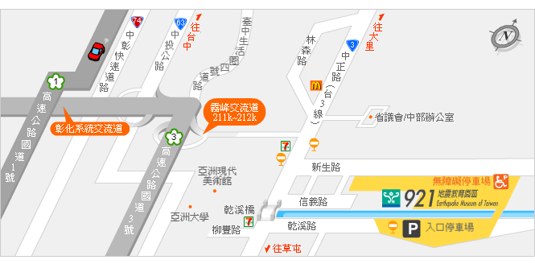
（三）交通方式：
高速公路方向來車： | 行駛國道3號(福爾摩沙高速公路)：  直接由國道3號211霧峰交流道下，閘道靠右順行至盡頭紅綠燈，右轉後直行(中正路-台3線)往草屯方向，循指標至本園區。  行駛國道1號(中山高速公路)：  南下---北部來車，最晚於192彰化系統交流道接國道3號南下(南投方向)下211霧峰 交流道。  北上---南部來車，建議於埔鹽系統交流道207轉台76線快速公路，東行(往員林)  經八卦山隧道至32中興系統(隧道出口靠左線)，接國道 3號北上(往草屯方向)下211霧峰交流道。

‧快速公路： | 1.行駛中投公路(台63線)，於中投交流道出口下，依循指標轉接至國道 3號南下，(往南投方向)下211霧峰交流道。  2.行駛中彰快速公路(台74線)，於快官系統交流道接國道 3號南下，(往南投方向)下211霧 峰交流道。  3.行駛臺中生活圈四號-大里連絡道(台74線)，於國道 3號霧峰交流道時請依循指標接省道台3線至霧峰(無須上國道3號)。

‧停車資訊： | 1. 聯外停車場：GPS : 24°02'26.6"N 120°42'05.0"E (24.040721, 120.701403)。  於乾溪路上，有大客車18位，小客車183位，停車場可搭乘電梯上橋往售票處購票。  2. 無障礙停車場：GPS : 24°02'34.2"N 120°42'00.5"E (24.042837, 120.700137)。  往新生路方向，有公務車5位、無障礙車位5位。

搭臺鐵、客運至臺中火車站或朝馬附近，可利用公車至本園區：
1. 統聯 50路 (文英兒童公園 - 921地震教育園區) 直達園區聯外停車場。
2. 統聯 59路 (舊社公園 - 舊正) 於光復新村站下車。
3. 臺中客運 201路 (新民高中 - 亞洲大學)、107路 (黎明新村 - 舊正)、6871路 於坑口里(光復新村)站下車。
4.統聯151路(市警局 - 朝陽科技大學) 、151路副線 (新市政中心 - 亞洲大學) 於坑口里(光復新村)站下車。
**搭公車於坑口里(光復新村)站下車，從新生路步行約10~15分即可抵達本園區。

六、報名表
報名注意事項
- 欲參加此活動者請填妥報名表後，以「電子郵件」並「夾帶報名表檔案」寄至下列信箱：wuxiang42242@gmail.com（信件標題請註明報名107年「第三場次區公所交流座談會」），或將報名表填妥後傳真至04-2582-6785；並電洽執行單位（吾鄉工作坊）04-2582-6569確認報名表是否收到。
- 報名時間自即日起至107年07月25日（三）12：00；報名者請務必撥冗參與活動，以免影響他人權益。
- 若有任何問題，請洽本活動執行單位04-2582-6569、0921-396-285（黃敏婷小姐）或本活動主辦單位（臺中市政府文化局）：04-2228-9111轉25208（賴祈宏先生）。
- 若因其他事務臨時無法參與，請推薦單位內其他同仁參與，並通知執行單位。
- 若欲申請登錄「公務人員學習時數」，請務必於報名表上註明，並填寫身份證字號，凡全程參加之公教人員，可核發研習時數，「遲到或中途離席者」不予核發時數。
- 為響應低碳環保，請自行攜帶環保杯具，感謝您的配合。
※區公所交流座談會（第三場次）報名表※
報名時間：年月日時
第一位-報名資料
姓名 |  | 服務單位/職稱 | 區公所：  課室：  職稱：
身分證字號 |  | 出生  年月日 |  | 性別 | □男 □女
學習時數 | □需要 □不需要 | 餐盒 | □葷食□素食
電子信箱
連絡電話 | 日：（ ）－ 手機：
通訊地址 | □□□-□□
第二位-報名資料
姓名 |  | 服務單位/職稱 | 區公所：  課室：  職稱：
身分證字號 |  | 出生  年月日 |  | 性別 | □男 □女
學習時數 | □需要 □不需要 | 餐盒 | □葷食□素食
電子信箱
連絡電話 | 日：（ ）－ 手機：
通訊地址 | □□□-□□
＊基本資料請詳細填寫，俾利各項聯繫工作，若有任何疑義，敬請聯繫執行單位，感謝您的配合。

